
 |  | ОТКРЫТОЕ АКЦИОНЕРНОЕ ОБЩЕСТВО
 | НЕФТЯНАЯ КОМПАНИЯ | «НК «РОСНЕФТЬ» - ОАО «Сызранский НПЗ»

«Моделирование трехмерных объектов
в CAD и CAD/CAM системах»

Анализ и характеристика CAD/CAM систем и их практическое применение при трехмерном моделировании

Автор:
Сафронова Екатерина Евгеньевна
учащийся 11Р класса школы №3

Научный руководитель:
Назарова Ирина Андреевна
преподаватель ФДО
Филиал ФГБОУ ВПО
«Самарский государственный технический
университет» в г. Сызрани

Сызрань 2012г.
План

- Введение ……………………………………………………….3
- Виды графики…………………………………………………..3
- Классы программ твердотельного моделирования…………..3
- Преимущества твердотельного моделирования………………5
- Практический пример создания детали «Вилка»……………..6
- Список литературы……………………………………………..10

Цель: приобрести навыки пострения 3D модели в системе Компас-3D v13.

Введение

Представление данных на мониторе компьютера в графическом виде впервые было реализовано в середине 50-х годов для больших ЭВМ, применявшихся в научных и военных исследованиях. С тех пор графический способ отображения данных стал неотъемлемой принадлежностью подавляющего числа компьютерных систем, в особенности персональных. Графический интерфейс пользователя сегодня является стандартом “де-факто” для программного обеспечения разных классов, начиная с операционных систем. Существует специальная область информатики, изучающая методы и средства создания и обработки изображений с помощью программно-аппаратных вычислительных комплексов, – компьютерная графика. Она охватывает все виды и формы представления изображений, доступных для восприятия человеком либо на экране монитора, либо в виде копии на внешнем носителе (бумага, кинопленка, ткань и прочее). Без компьютерной графики невозможно представить себе не только компьютерный, но и обычный, вполне материальный мир. Визуализация данных находит применение в самых разных сферах человеческой деятельности.
Виды графики

В зависимости от способа формирования изображений компьютерную графику принято подразделять на растровую, векторную и фрактальную.
Отдельным предметом считается трехмерная (3D) графика, изучающая приемы и методы построения объемных моделей объектов в виртуальном пространстве. Как правило, в ней сочетаются векторный и растровый способы формирования изображений.

Классы программ твердотельного моделирования

На сегодняшний день можно выделить два класса программ трехмерного моделирования:
программы, предназначенные для моделирования (построение моделей, анимация, рендеринг);
программы, предназначенные для проектирования (CAD/CAM/CAE системы).
Трехмерное моделирование/проектирование прочно вошло в нашу жизнь. Без трехмерного моделирования невозможно себе представить жизнь современного конструктора (и не только).
В настоящее время, большинство предприятий стремятся проектировать в трехмерном пространстве. Трехмерные CAD-системы предоставляют проектировщику большой простор для творчества и при этом позволяют значительно ускорить процесс выпуска проектно-сметной документации. Наряду со скоростью, такие системы позволяют повысить точность проектирования: становится проще отследит спорные моменты в конструкции.
Сегодня в мире предлагается большое число CAD, CAM и CAD/CAM – систем, отличающихся по функциональной мощности, области применения, степени сложности освоения системы пользователем, стоимости. Принято выделять три уровня CAD или CAD/CAM – систем:
- CAD/CAM – системы, обеспечивающие решение задач проектирования на более высоком уровне автоматизации. Эти 3D - системы предназначены для работы на корпоративном урове, ориентированы не на решение отдельных задач, а на связанные процессы, имеют развитый комплекс инженерных приложений, обеспечивают использование знаний. Представителями таких систем являются CATIA, Unigraphics и Pro/Engineer;
- CAD или CAD/CAM – системы с менее высоким уровнем автоматизации процессов проектирования (middle-end), имеющие меньшее число инженерных прилодений и некоторые ограничения. Тем не менее, эти системы обеспечивают полноценное пространственное моделирование изделий и получение чертежно-конструкторской документации (а для CAD/CAM – систем разработку УП для оборудования с ЧПУ). Примерами таких систем являются Cimatron E, PowerShape/PowerMill, SolidWorks, Компас 3D;
- CAD – системы с наименее высоким уровнем автоматизации. Это 2D системы для автоматизации чертежных работ или 3D системы с рядом существенных ограничений (по сложности создаваемых моделей, по числу деталей в сборке и др.) В качестве примера здесь можно привести систему КОМПАС – График.

Преимущества твердотельного моделирования

Самое очевидное отличие твердотельного моделирования от двумерного черчения — это создание точной трехмерной компьютерной модели проектируемого изделия. Графические возможности современных настольных компьютеров позволяют отображать эти модели с высокой реалистичностью.
Для большинства конструкторов возможность выразить свои разработки в трехмерном представлении означает творческую свободу и повышение эффективности труда.
Лучшее визуальное представление изделия помогает и на последующих стадиях жизненного цикла проекта. Например, из модели можно автоматически получить изображение всех компонентов в разобранном виде и использовать его в качестве иллюстрации в инструкции по сборке.
Имея объемную модель, мы можем быстро объяснить ее устройство даже тем, кто раньше совсем не был с ней знаком.
Тонированные изображения, полученные по объемным моделям, более наглядны по сравнению с двумерными чертежными проекциями, а значит, лучше подходят для презентаций и технических статей.
Одним из главных преимуществ трехмерного моделирования является возможность быстрого формирования чертежей.
Виды в различных проекциях создаются автоматически. В качестве исходного материала для них служит объемная модель. Такая тесная связь двумерного и трехмерного пространств — важное положительное качество компьютерных программ.
Даже для простых компонентов получить виды чертежа по трехмерной модели часто оказывается быстрее, чем строить их в традиционной чертежной среде.
Что касается изометрических видов, то традиционное их построение — дело еще более сложное, тогда как из трехмерной модели получить такие виды можно всего за несколько секунд. Для многих проектных фирм возможность автоматически готовить изометрические виды, сечения и схемы позволяет ежегодно экономить по нескольку тысяч долларов.
Однако созданием первоначального образца конструкции преимущества объемного моделирования не исчерпываются. В трехмерную модель удобно вносить изменения, а чертежи после этого вообще не надо формировать заново — достаточно вызвать команду их обновления.
Трехмерные САПР позволяют использовать имеющиеся наработки, что сокращает проектный цикл. Благодаря параметризации конструкций после корректировки какого-либо размера система пересчитывает все размеры, которые зависят от него, и затем обновляет всю модель.
Известно, что в трехмерных моделях содержится намного больше инженерной информации, чем в двумерных чертежах, поэтому другим важным преимуществом твердотельного моделирования является возможность использования результатов моделирования на последующих стадиях, например в приложениях для инженерных расчетов или при генерации программ для станков с ЧПУ.

Практический пример создание детали «Вилка»

В качестве примера рассмотрим основные этапы создания детали «Вилка» в программе Компас 3D (табл1).

Этапы создания делали «Вилка»

табл. 1
№ | Этап выполнения | Эскиз
Подготовительный этап
1. | Предварительная настройка системы
2. | Создание файла детали
3. | Выбор начальной ориентации модели
4. | Определение свойств детали (наименование, обозначение, материал)
Процесс построения детали
1. | Создание основания |  | 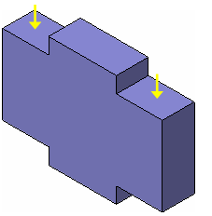
2. | Создание правой проушины |  | 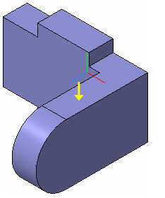
3. | Добавление бобышки |  | 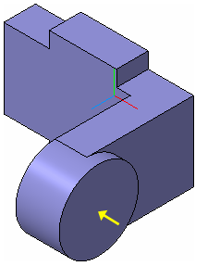
4. | Добавление сквозного отверстия |  | 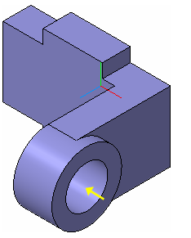
5. | Создание зеркального массива |  | 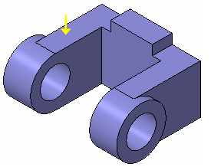
6. | Добавление скруглений |  | 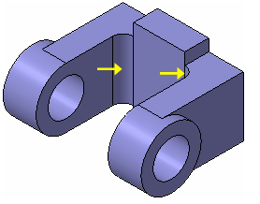
6. |  |  | 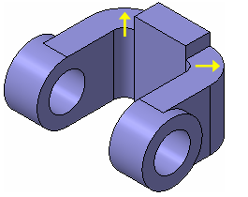
7. | Скругление ребер основания |  | 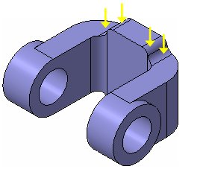
8. | Создание конструктивной плоскости |  | 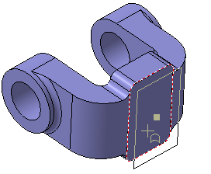
9. | Выдавливание до ближайшей поверхности |  | 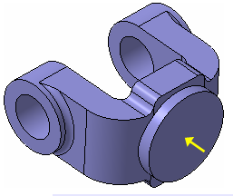
10 | Использование характерных точек |  | 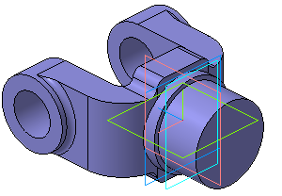
11. | Добавление глухого отверстия |  | 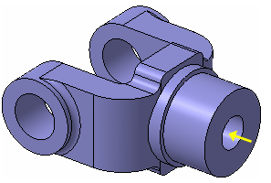
12. | Создание обозначения резьб |  | 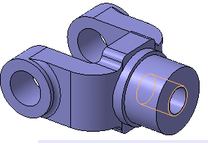
13. | Использование переменных и выражений |  | 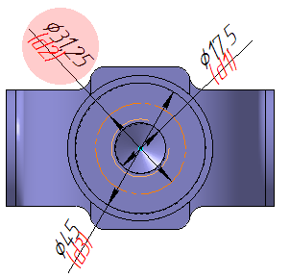
14. | Создание массива по концентрической сетке |  | 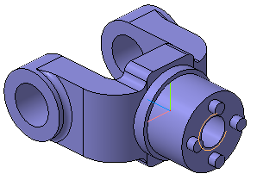
15. | Создание канавки |  | 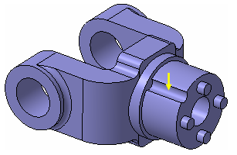
16. | Создание массива канавок |  | 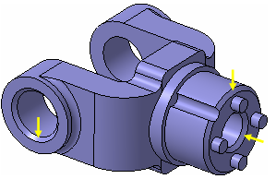
17. | Скругление по касательным ребрам |  | 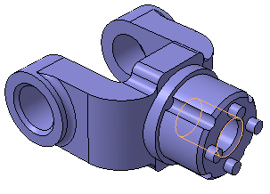

Список литературы

- 3D-моделирование. Основные понятия. – Режим доступа: http://www.classes.autocadschool.ru/C1/C1_1.htm. - 20.12.2007;
- Азбука Компас 3D ЗАО «АСКОН» 2009г.

